Земельна ділянка для розміщення та експлуатації основних, підсобних і допоміжних будівель та споруд підприємств переробної, машинобудівної та іншої промисловості
м. Хмільник

Інвестиційний майданчик №1

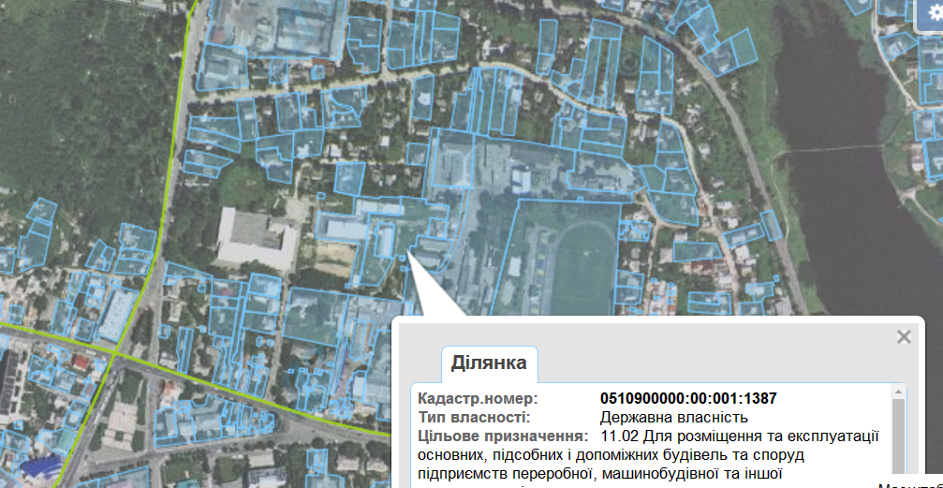

Розташування інвестиційного майданчика
Площа інвестиційного майданчика

Цільове призначення

Наближеність до центру міста
Кадастровий номер

Можливі обмеження

Умови передачі в експлуатацію

Додаткова інформація

Ділянка знаходиться в межах міста Хмільника, провулок Пушкіна,8

0,389 га

11.02 Для розміщення та експлуатації основних, підсобних і допоміжних будівель та споруд підприємств переробної, машинобудівної та іншої промисловості
0,7 км

0510900000:00:001:1378

Обмеження відсутні

Викуп на земельному аукціоні або оренда на конкурсних умовах

Контактні дані: Хмільницька міська рада. адреса: вул.Столярчука,10, місто Хмільник, Вінницька обл., Україна, 22000. Тел./факс: (04338)2-25-16
е-mail: miskrada_hm@ukr.net, е-mail: есonomik_hm@ukr.net,
офіційний сайт міста: еkhmilnyk.gov.ua

Земельна ділянка для розміщення та експлуатації основних, підсобних і допоміжних будівель та споруд підприємств переробної, машинобудівної та іншої промисловості
м. Хмільник

Інвестиційний майданчик №2

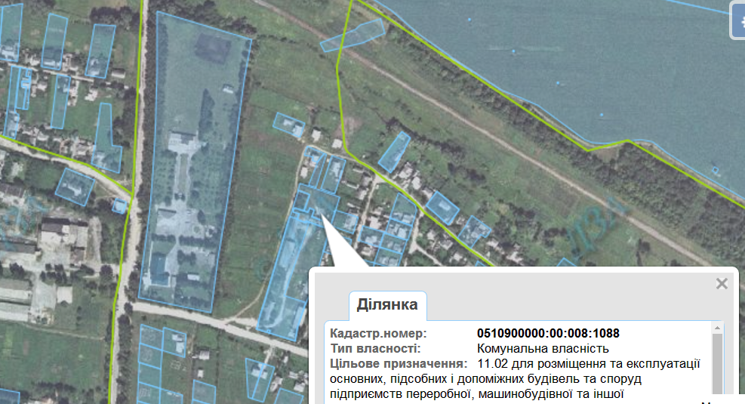

Розташування інвестиційного майданчика
Площа інвестиційного майданчика

Цільове призначення

Наближеність до центру міста

Кадастровий номер

Можливі обмеження
Умови передачі в експлуатацію

Додаткова інформація

Ділянка знаходиться в межах міста Хмільника, вул.Комарова,62

0,1672 га

11.02 Для розміщення та експлуатації основних, підсобних і допоміжних будівель та споруд підприємств переробної, машинобудівної та іншої промисловості
3 км

0510900000:00:008:1088

Обмеження відсутні

Викуп на земельному аукціоні або оренда на конкурсних умовах

Контактні дані: Хмільницька міська рада. адреса: вул.Столярчука,10, місто Хмільник, Вінницька обл., Україна, 22000. Тел./факс: (04338)2-25-16
е-mail: miskrada_hm@ukr.net, е-mail: есonomik_hm@ukr.net,
офіційний сайт міста: еkhmilnyk.gov.ua

Земельні ділянки для будівництва та обслуговування санаторно-оздоровчих закладів
м. Хмільник

Інвестиційний майданчик №3

Розташування інвестиційного майданчика
Площа інвестиційного майданчика

Цільове призначення

Наближеність до центру міста
Кадастровий номер

Можливі обмеження

Умови передачі в експлуатацію
Додаткова інформація

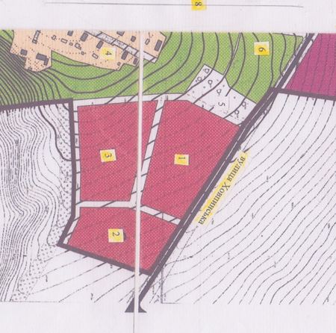

Три земельні ділянки знаходяться в місті Хмільнику по вул.Ховпинська

3,9 га; 2,5 га; 3,0 га

06.01 Для будівництва та обслуговування санаторно-оздоровчих закладів

4 км

0510900000:00:004:1182; 0510900000:00:004:1183; 0510900000:00:004:1184

Обмеження відсутні

Викуп на земельному аукціоні або оренда на конкурсних умовах

Контактні дані: Хмільницька міська рада. адреса: вул.Столярчука,10, місто Хмільник, Вінницька обл., Україна, 22000. Тел./факс: (04338)2-25-16
е-mail: miskrada_hm@ukr.net, е-mail: еconomik_hm@ukr.net,
офіційний сайт міста: еkhmilnyk.gov.ua

Земельна ділянка для розміщення та експлуатації основних, підсобних і допоміжних будівель та споруд підприємств переробної, машинобудівної та іншої промисловості
м. Хмільник

Інвестиційний майданчик №4

Розташування інвестиційного майданчика
Площа інвестиційного майданчика

Цільове призначення

Наближеність до центру міста

Кадастровий номер

Можливі обмеження
Умови передачі в експлуатацію
Додаткова інформація

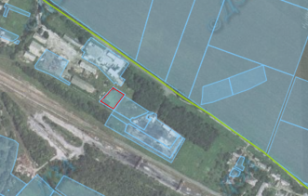

м. Хмільник, вул.Привокзальна, суміжна до території МП ТПП «Поділля»

0,15 га

11.02 Для розміщення та експлуатації основних, підсобних і допоміжних будівель та споруд підприємств переробної, машинобудівної та іншої промисловості
4,5 км

0510900000:00:001:1486

Обмеження відсутні

Викуп на земельному аукціоні або оренда на конкурсних умовах

Контактні дані: Хмільницька міська рада. адреса: вул.Столярчука,10, місто Хмільник, Вінницька обл., Україна, 22000. Тел./факс: (04338)2-25-16
е-mail: miskrada_hm@ukr.net, е-mail:еconomik_hm@ukr.net,
офіційний сайт міста: еkhmilnyk.gov.ua

Земельна ділянка для розміщення та експлуатації основних, підсобних і допоміжних будівель та споруд, підприємств переробної, машинобудівної та іншої промисловості
м. Хмільник

Інвестиційний майданчик №5

Розташування інвестиційного майданчика
Площа інвестиційного майданчика

Цільове призначення

Наближеність до центру міста

Кадастровий номер

Можливі обмеження

Умови передачі в експлуатацію
Додаткова інформація

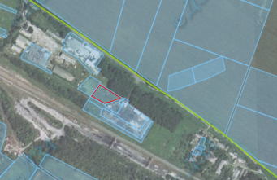

Ділянка знаходиться в межах міста Хмільника, вул.Привокзальна

0,2 га

11.02 Для розміщення та експлуатації основних, підсобних і допоміжних будівель та споруд підприємств переробної, машинобудівної та іншої промисловості
4,5 км

0510900000:00:001:1422

Обмеження відсутні

Викуп на земельному аукціоні або оренда на конкурсних умовах

Контактні дані: Хмільницька міська рада. адреса: вул.Столярчука,10, місто Хмільник, Вінницька обл., Україна, 22000. Тел./факс: (04338)2-25-16
е-mail: miskrada_hm@ukr.net, е-mail: есonomik_hm@ukr.net,
офіційний сайт міста: еkhmilnyk.gov.ua

Земельна ділянка для розміщення та експлуатації основних, підсобних і допоміжних будівель та споруд підприємств переробної, машинобудівної та іншої промисловості
м. Хмільник

Інвестиційний майданчик №6

Розташування інвестиційного майданчика
Площа інвестиційного майданчика

Цільове призначення

Наближеність до центру міста

Кадастровий номер

Можливі обмеження

Умови передачі в експлуатацію
Додаткова інформація

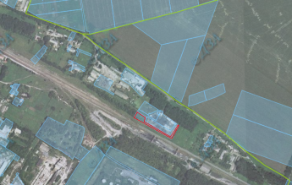

Ділянка знаходиться в межах міста Хмільника, вул.Привокзальна

0,25 га

11.02 Для розміщення та експлуатації основних, підсобних і допоміжних будівель та споруд підприємств переробної, машинобудівної та іншої промисловості
4,5 км

0510900000:00:001:1451

Обмеження відсутні

Викуп на земельному аукціоні або оренда на конкурсних умовах
Контактні дані: Хмільницька міська рада. адреса: вул.Столярчука,10, місто Хмільник, Вінницька обл., Україна, 22000. Тел./факс: (04338)2-25-16
е-mail: miskrada_hm@ukr.net, е-mail: еconomik_hm@ukr.net,
офіційний сайт міста: еkhmilnyk.gov.ua

Земельна ділянка для будівництва та обслуговування будівель торгівлі
м. Хмільник

Інвестиційний майданчик №7

Розташування інвестиційного майданчика
Площа інвестиційного майданчика

Цільове призначення

Наближеність до центру міста

Кадастровий номер

Можливі обмеження
Умови передачі в експлуатацію

Додаткова інформація

м. Хмільник, вул. 1 Травня (біля будинку №54)

0,004 га

03.07. Для будівництва та обслуговування будівель торгівлі

1,5 км

0510900000:00:005:1482

Обмеження відсутні

Викуп на земельному аукціоні або оренда на конкурсних умовах

Контактні дані: Хмільницька міська рада. адреса: вул.Столярчука,10, місто Хмільник, Вінницька обл., Україна, 22000. Тел./факс: (04338)2-25-16
е-mail: miskrada_hm@ukr.net, е-mail: еconomik_hm@ukr.net,
офіційний сайт міста: еkhmilnyk.gov.ua

Земельна ділянка для будівництва та обслуговування будівель торгівлі
м. Хмільник

Інвестиційний майданчик №8

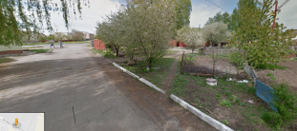

Розташування інвестиційного майданчика
Площа інвестиційного майданчика

Цільове призначення

Наближеність до центру міста
Кадастровий номер

Можливі обмеження

Умови передачі в експлуатацію

Додаткова інформація

Ділянка знаходиться в межах міста Хмільник,суміжна до вул.І.Богуна,87Б

0,0191 га

03.07. для будівництва та обслуговування будівель торгівлі

3 км

0510900000:00:001:1515

Обмеження відсутні

Викуп на земельному аукціоні або оренда на конкурсних умовах

Контактні дані: Хмільницька міська рада. адреса: вул.Столярчука,10, місто Хмільник Вінницька обл., Україна, 22000. Тел./факс: (04338)2-25-16
е-mail: miskrada_hm@ukr.net, е-mail: есonomik_hm@ukr.net,
офіційний сайт міста: еkhmilnyk.gov.ua

Земельна ділянка для будівництва та обслуговування будівель торгівлі
м. Хмільник

Інвестиційний майданчик №9

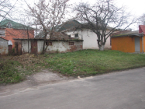

Розташування інвестиційного майданчика
Площа інвестиційного майданчика

Цільове призначення
Наближеність до міста
Кадастровий номер

Можливі
обмеження

Умови передачі в експлуатацію

Додаткова інформація

Ділянка знаходиться в м. Хмільнику, суміжна до вул.Столярчука,32А

0,0027 га

03.07 Для будівництва та обслуговування будівель торгівлі

0,9 км

0510900000:00:003:1502

Обмеження відсутні

Викуп на земельному аукціоні або оренда на конкурсних умовах

Контактні дані: Хмільницька міська рада. адреса: вул.Столярчука,10, місто Хмільник, Вінницька обл., Україна, 22000. Тел./факс: (04338)2-25-16
е-mail: miskrada_hm@ukr.net, е-mail: есonomik_hm@ukr.net,
офіційний сайт міста: еkhmilnyk.gov.ua

Земельна ділянка для будівництва та обслуговування будівель торгівлі
м. Хмільник

Інвестиційний майданчик №10

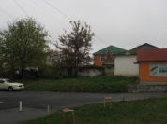

Розташування інвестиційного майданчика
Площа інвестиційного майданчика

Цільове призначення

Наближеність до центру міста

Кадастровий номер

Можливі обмеження

Умови передачі в експлуатацію

Додаткова інформація

Ділянка знаходиться в м. Хмільнику, суміжна до вул.Столярчука,32А

0,0080 га

03.07 Для будівництва та обслуговування будівель торгівлі

0,9 км

0510900000:00:003:1501

Обмеження відсутні

Викуп на земельному аукціоні або оренда на конкурсних умовах

Контактні дані: Хмільницька міська рада. адреса: вул.Столярчука,10, місто Хмільник,
Вінницька обл., Україна, 22000. Тел./факс: (04338)2-25-16
е-mail: miskrada_hm@ukr.net, е-mail: есonomik_hm@ukr.net,
офіційний сайт міста: еkhmilnyk.gov.ua

м. Хмільник

Інвестиційний майданчик №11

Земельна ділянка для будівництва та обслуговування будівель торгівлі

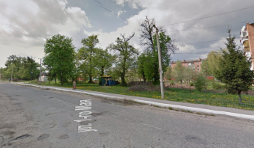

Розташування інвестиційного майданчика
Площа інвестиційного майданчика
Цільове призначення
Наближеність до центру міста

Тип власності

Кадастровий номер

Можливі обмеження

Умови передачі в експлуатацію

Додаткова інформація

Ділянка знаходиться в м. Хмільнику, на розі вулиць 1 Травня та проектуємої

(на продовженні вул. Курортна)

0,0900 га

03.07 Для будівництва та обслуговування будівель торгівлі

1,7 км

Комунальна власність

0510900000:00:005:1497

Обмеження відсутні

Викуп на земельному аукціоні або оренда на конкурсних умовах

Контактні дані: Хмільницька міська рада. адреса: вул.Столярчука,10, місто Хмільник, Вінницька обл., Україна, 22000. Тел./факс: (04338)2-25-16
е-mail: miskrada_hm@ukr.net, е-mail: есonomik_hm@ukr.net,
офіційний сайт міста: еkhmilnyk.gov.ua

Земельна ділянка для будівництва та обслуговування будівель торгівлі

м. Хмільник

Інвестиційний майданчик №12

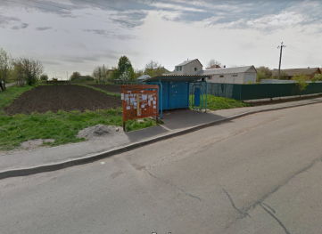

Розташування інвестиційного майданчика
Площа інвестиційного майданчика
Цільове призначення
Наближеність до центру міста

Тип власності

Кадастровий номер
Можливі обмеження

Умови передачі в експлуатацію

Додаткова інформація

Ділянка знаходиться в межах міста Хмільника, на розі вулиць Пушкіна та (зупинка Магістральна (зупинка « Мазурівський масив»)

0,005 га

03.07 Для будівництва та обслуговування будівель торгівлі

2,3 км

Комунальна власність
0510900000:00:007:0786

Обмеження відсутні

Викуп на земельному аукціоні або оренда на конкурсних умовах

Контактні дані: Хмільницька міська рада. адреса: вул.Столярчука,10, місто Хмільник,
Вінницька обл., Україна, 22000. Тел./факс: (04338)2-25-16
е-mail: miskrada_hm@ukr.net, е-mail: есonomik_hm@ukr.net,
офіційний сайт міста: еkhmilnyk.gov.ua

офіційний сайт міста: еkhmilnyk_hm@ukr.net

Розташування інвестиційного майданчика
Площа інвестиційного майданчика
Цільове призначення

Наближеність до центру міста

Тип власності

Кадастровий номер

Можливі обмеження

Умови передачі в експлуатацію

Додаткова інформація

Земельна ділянка для будівництва та обслуговування будівель торгівлі

м. Хмільник

Інвестиційний майданчик №13

Викуп на земельному аукціоні або оренда на конкурсних умовах

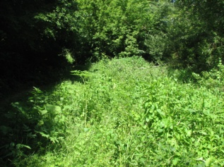

Ділянка знаходиться в межах міста Хмільника, по вул. 1 Травня (між вулицею

Суворова та лугопарковою зоною)

0,0800 га

03.07 Для будівництва та обслуговування будівель торгівлі

,
0,7 км

Комунальна власність

0510900000:00:006:1178

Обмеження відсутні

Викуп на земельному аукціоні або оренда на конкурсних умовах

Контактні дані: Хмільницька міська рада. адреса: вул.Столярчука,10, місто Хмільник,
Вінницька обл., Україна, 22000. Тел./факс: (04338)2-25-16
е-mail: miskrada_hm@ukr.net, е-mail:еconomik_hm@ukr.net,
офіційний сайт міста: еkhmilnyk.gov.ua

